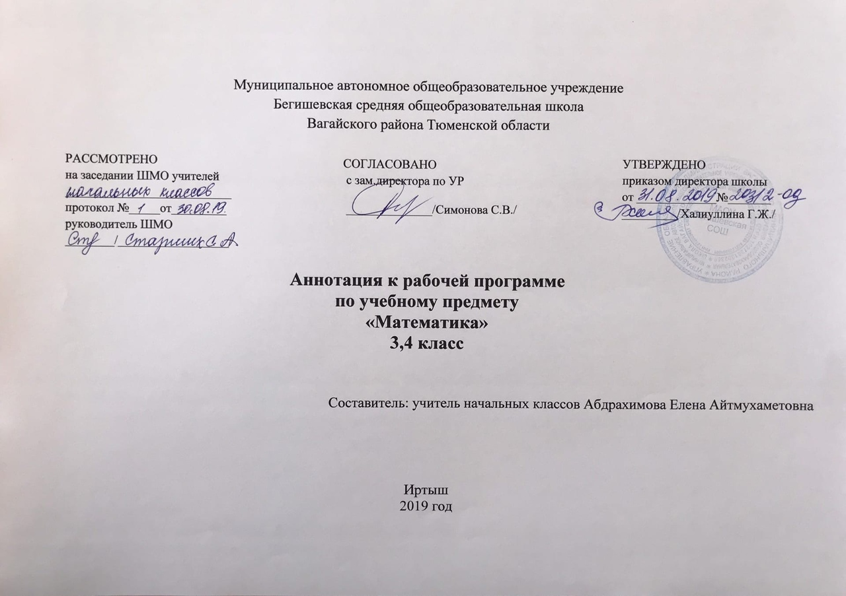Рабочая программа учебного предмета «Математика» составлена в
соответствии с требованиями ФГОС НОО с учетом межпредметных и внутри предметных связей, логики учебного процесса, задачи формирования у младшего школьника умения учиться.

Рабочая программа по математике разработана на основе:

- Концепции «Перспективная начальная школа».
- Авторскоая программа по математике А. Л. Чекина, Р.Г. Чураковой «Программы по учебным предметам», М.: Академ-книга/учебник , 2011г.
- Закон РФ «Об образовании в Российской Федерации» от 29 декабря 2012 года № 273- ФЗ.
- Порядок организации и осуществления образовательной деятельности по основным общеобразовательным программам - образовательным программам начального общего образования (утвержден приказом Минобрнауки России от 30.08.2013 № 1015.
- Приказ Минобрнауки России от 6 октября 2009г. № 373 «Об утверждении федерального государственного образовательного стандарта начального общего образования».
- Приказ Минобразования РФ от 5 марта 2004 г. N 1089 "Об утверждении федерального компонента государственных образовательных стандартов начального общего образования".
- Приказ Министерства образования и науки Российской Федерации от 31.12.2015г. № 1576 «О внесении изменений в федеральный государственный образовательный стандарт начального общего образования, утвержденный приказом Министерства образования и науки Российской Федерации от 6 октября 2009г. № 373»;
- Приказ Минобрнауки России от 07.06.2017 N 506 "О внесении изменений в федеральный компонент государственных образовательных стандартов начального общего образования, утвержденный приказом Министерства образования Российской Федерации от 5 марта 2004 г. N 1089".
- Устав МАОУ Бегишевская СОШ.
- Учебный план МАОУ Бегишевской СОШ.
- Годовой учебный календарный график на текущий учебный год.
- Положение о промежуточной, текущей аттестации и переводе обучающихся.

Учебно-методический комплекс :

Чекин А.Л. Математика. 1 класс: Учебник. В 2 ч. – М.:Академкнига/Учебник.
Чекин А.Л. Математика. 2 класс: Учебник. В 2 ч. – М.:Академкнига/Учебник.
Чекин А.Л. Математика. 3 класс: Учебник. В 2 ч. – М.:Академкнига/Учебник.
Чекин А.Л. Математика. 4 класс: Учебник. В 2 ч. – М.:Академкнига/Учебник.
Захарова О.А., Юдина Е. П. Математика: тетради для самостоятельной
работы №1, №2. – М. : Академкнига/Учебник.
Чекин А.Л. Математика: Методическое пособие. – М.: Академкнига/Учебник, 2012
Захарова О.А. Проверочные работы по математике и технология организации коррекции знаний учащихся. 1 – 4 классы: Методическое пособие.
– М.: Академкнига/Учебник.

Количество часов:
На изучение математики в каждом классе отводится 4 часа в неделю. В 3- 4 классах – по 136 часов (34 учебные недели в каждом классе).
Цели и задачи изучения предмета:

- математическое развитие младшего школьника- формировании
способностей к интеллектуальной деятельности (логического и знаково-символического мышления), пространственного воображения, математической речи; умение строить рассуждения, выбирать аргументацию, различать обоснованные и необоснованные суждения, вести поиск информации (фактов, оснований для упорядочения, вариантов и др.)
- освоение начальных математических знаний - понимание значения
величин и способов их измерения; использование арифметических способов для разрешения сюжетных ситуаций; формирование умения решать учебные и практические задачи средствами математики; работа с алгоритмами выполнения арифметических действий;
- развитие интереса к математике, стремления использовать
математические знания в повседневной жизни.

3 класс:
- развитие у обучающихся познавательных действий: логических и алгоритмических, а также аксиоматику, формирование элементов системного мышления, планирование, систематизацию и структурирование знаний, моделирование, дифференциацию существенных и несущественных условий.
- Математическое развитие младшего школьника: использование математических представлений для окружающей действительности в количественном и пространственном отношении; формирование способности к продолжительной умственной деятельности, основ логического мышления, пространственного воображения, математической речи и аргументации, способности различать верные и неверные высказывания, делать обоснованные выводы.
- Освоение начальных математических знаний: формирование умения решать учебные и практические задачи математическими средствами (вести поиск информации, понимать значения величин и способов их измерения, использовать арифметические способы для разрешения сюжетных ситуаций, работать с алгоритмами выполнения арифметических действий, решения задач, проведения простейших построений)
- Воспитание критичности мышления, интереса к умственному труду, стремления использовать математические знания в повседневной жизни.

4 класс:
- Развитие у обучающихся познавательных действий: логических и алгоритмических (включая знаково-символические), а также аксиоматику, формирование элементов системного мышления, планирование (последовательность действий при решении задач), систематизацию и структурирование знаний, моделирование, дифференциацию существенных и несущественных условий.
- Математическое развитие младшего школьника: использование математических представлений для описания окружающей действительности в количественном и пространственном отношении; формирование способности к продолжительной умственной деятельности, основ логического мышления, пространственного воображения, математической речи и аргументации, способности различать верные и неверные высказывания, делать обоснованные выводы.
- Освоение начальных математических знаний: формирование умения решать учебные и практические задачи математическими средствами: вести поиск информации (фактов, сходства, различий, закономерностей, оснований для упорядочивания и классификации, вариантов); понимать значение величин и способов их измерения; использовать арифметические способы для разрешения сюжетных ситуаций (строить простейшие математические модели); работать с алгоритмами выполнения арифметических действий, решения задач, проведения простейших построений. Проявлять математическую готовность к продолжению образования.
- Воспитание критичности мышления, интереса к умственному труду, стремления использовать математические знания в повседневной жизни. Таким образом, предлагаемый начальный курс математики призван ввести ребенка в абстрактный мир математических понятий и их свойств, охватывающий весь материал, содержащийся в примерной программе по математике в рамках Стандарта. Дать ему первоначальные навыки ориентации в той части реальной действительности, которая описывается (моделируется) с помощью этих понятий, а именно: окружающий мир как множество форм, как множество предметов, отличающихся величиной, которую можно выразить числом, как разнообразие классов конечных равночисленных множеств и т. п. А также предложить ребенку соответствующие способы познания окружающей действительности.

Основные разделы рабочих программ.
3 класс:
Числа и величины (10 ч.)
Арифметические действия (46 ч.)
Текстовые задачи (36 ч.)
Геометрические фигуры (10 ч.)
Геометрические величины (14 ч.)
Работа с данными (20 ч.)

4 класс:
Числа и величины (12 ч)
Арифметические действия (50 ч)
Текстовые задачи (26 ч)
Геометрические фигуры (12 ч)
Геометрические величины (14 ч)
Работа с данными (22 ч)
Периодичность и формы текущего контроля и промежуточная аттестация.
В 3 классе: В течение учебного года встречается достаточное количество проверочных и контрольных работ.
Вводная контрольная работа (в начале четверти). Проверка вычислительных навыков (раз в две недели), упражнения в изображении геометрических фигур( раз в четверть), сравнение и вычисление величин ( раз в месяц), Контрольные работы за четверть( раз в четверть), устная проверка таблицы умножения и вычислительных навыков( на каждом уроке), проверочные работы( после каждого изученного раздела).
В 4 классе: Вводная контрольная работа (в начале четверти). Проверка вычислительных навыков (раз в две недели), сравнение и вычисление величин (раз в месяц), Контрольные работы за четверть( раз в четверть), устная проверка таблицы умножения и вычислительных навыков( на каждом уроке), проверочные работы( после каждого изученного раздела).

